武进区庙桥小学申报2022-2023学年度考核优秀人员
工作及业绩展示表
姓 名 | 凌怡 |  |  | 出生年月 |  | 1995.01 |  |  | 工作年月 |  |  |  | 2018.08
文化程度 | 本科 |  |  |  |  | 职 称 |  |  | 中小学二级
行政职务 |  |  |  |  |  | 担班主任 |  |  | 三4班班主任
任教学科 | 第一学期 | 语文、道法、美术、书法、班队、体活、健康教育 |  |  |  | 周课时数 |  |  | 第一学期 |  |  | 14
任教学科 | 第二学期 | 语文、道法、综合、书法、班队、体活、健康教育 |  |  |  |  |  |  | 第二学期 |  |  | 14
职业  道德 | 依法执教，严格遵守国家法律法规，贯彻党的教育方针；爱岗敬业、热爱学生，有高度的责任感；为人师表、廉洁从教，有良好的师德师风。
开  课  情  况 | 时间 |  | 班级 |  | 课题 |  |  |  |  |  | 听课范围 |  |  | 听课人数
开  课  情  况 | 2022.10 |  | 三4 |  | 《秋天的雨》 |  |  |  |  |  | 年级组 |  |  | 5
开  课  情  况 | 2023.03 |  | 三4 |  | 《一幅名扬中外的画》 |  |  |  |  |  | 区级直播 |  |  | 727
撰写  发表  论文  情况 | 论文题目 |  |  |  |  |  |  | 获奖、发表情况 |  |  |  |  |  | 时间
撰写  发表  论文  情况 | 《一年级“慢性子”学生学习动力培养的实践研究》 |  |  |  |  |  |  | 常州市教育学会班主任专业委员会论文三等奖 |  |  |  |  |  | 2022.11
撰写  发表  论文  情况 | 《争做雷锋式的好少年》 |  |  |  |  |  |  | 江苏省少年儿童研究会少先队文化专业委员会案例二等奖 |  |  |  |  |  | 2022.12
撰写  发表  论文  情况 | 《增强少先队员文化自信的思考与实践》 |  |  |  |  |  |  | 江苏省少年儿童研究会少先队文化专业委员会论文二等奖 |  |  |  |  |  | 2022.12
参与  课题  研究  情况 | 参与课题 |  |  |  |  |  | 承担工作 |  |  | 具体做的工作
参与  课题  研究  情况 | 低年级语文课外阅读的引导与提升策略研究 |  |  |  |  |  | 课题成员参与研究 |  |  | 研究上校本课、资料搜索
个人  学习  反思 | 本学年我积极参加教科研活动，结合现代信息技术手段执教区级展示课和组内公开课，获得一致好评；参与课题研究，在校本课中研究实践能培养学生阅读兴趣的有效路径，并积极撰写相关论文。  同时，我注重对学生的心理健康教育和品德教育。上学期撰写的《一年级“慢性子”学生学习动力培养的实践研究》在常州市教育学会班主任专业委员会论文评比中获三等奖，下学期准备的主题班会《讲“三杰”故事，争做强国少年》，虽因时间冲突还未试上，但在与学生一起准备的过程中，已感受到他们情感的细微变化。  另外，我还阅读了《做一个老练的新班主任》《一线带班》《教学可以很简单》等书，将名师名家成熟先进的理论与自身教育教学工作相结合。
辅导  学生  情况 | 2022.10指导学生在读书节作品征集大赛中获一、二、三等奖  2022.10整班朗读二等奖、2022.11整班写字比赛二等奖  2022.11田径运动会第一名  2023.04篮球操一等奖、广播操二等奖、眼保健操二等奖  2023.05阅读理解竞赛二等奖、读书节活动孙歆苒二等奖  2023.06科技节团体二等奖
个人  荣誉  情况 | 少先队年会论文、案例江苏省二等奖  班主任年会论文常州市三等奖
其它要说明的情况 | 积极配合学生中心、发展中心等各部门活动，主动承担撰写新闻报道、制作公众号、摄影等工作，为学校宣传工作贡献自己的力量。
以下请粘贴工作实绩的佐证材料：
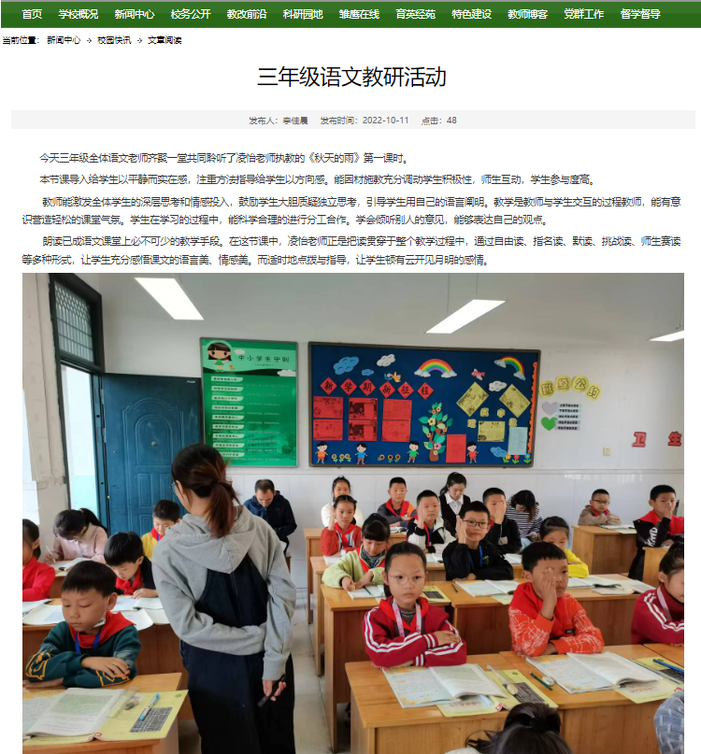 |  | 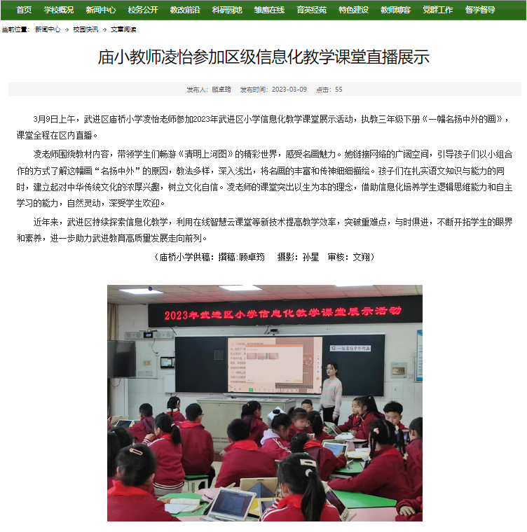
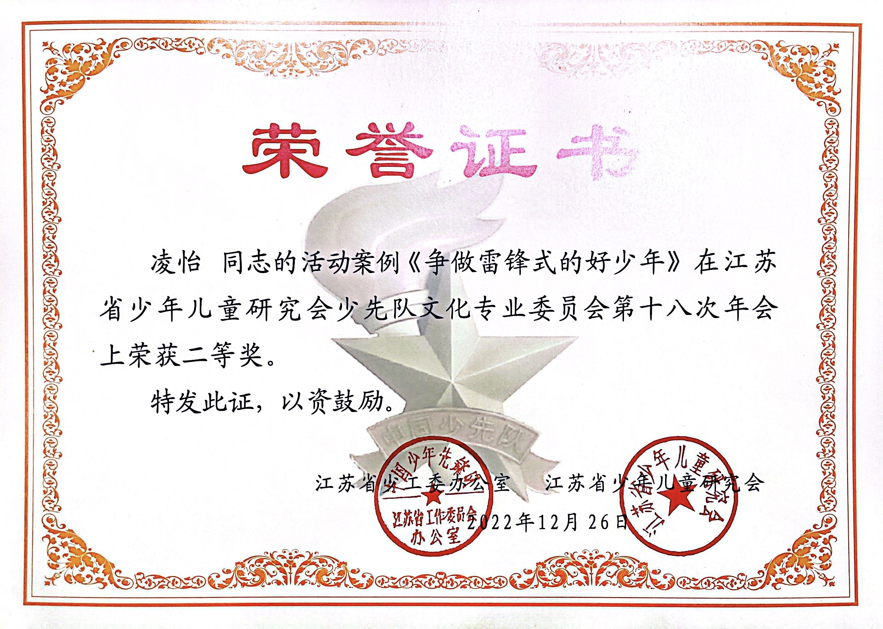 |  | 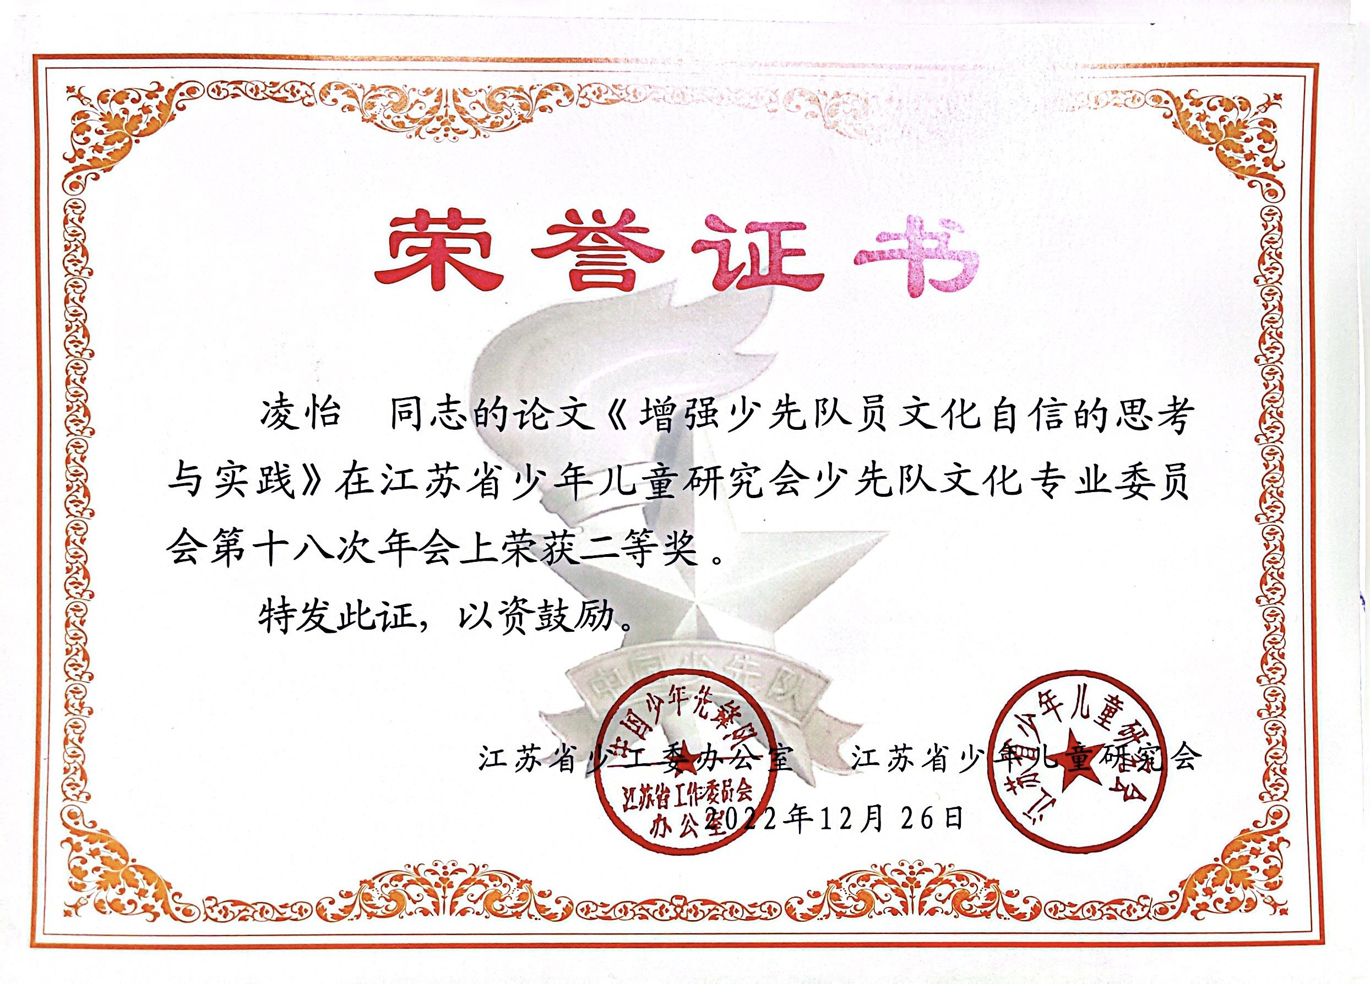
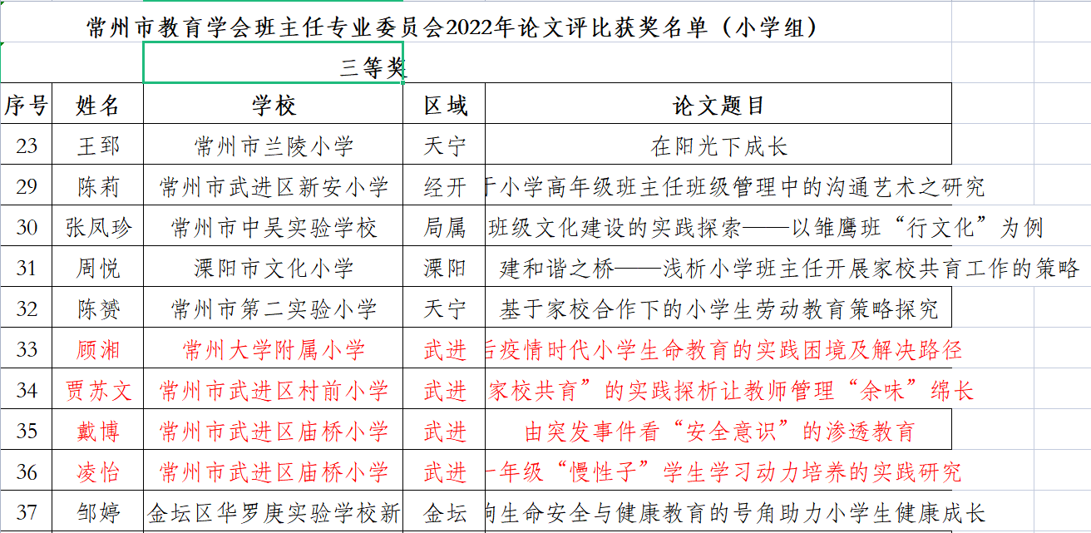
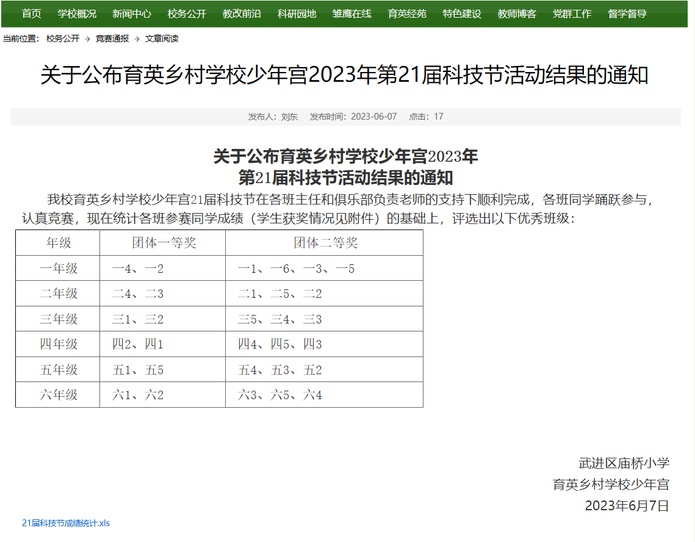 | 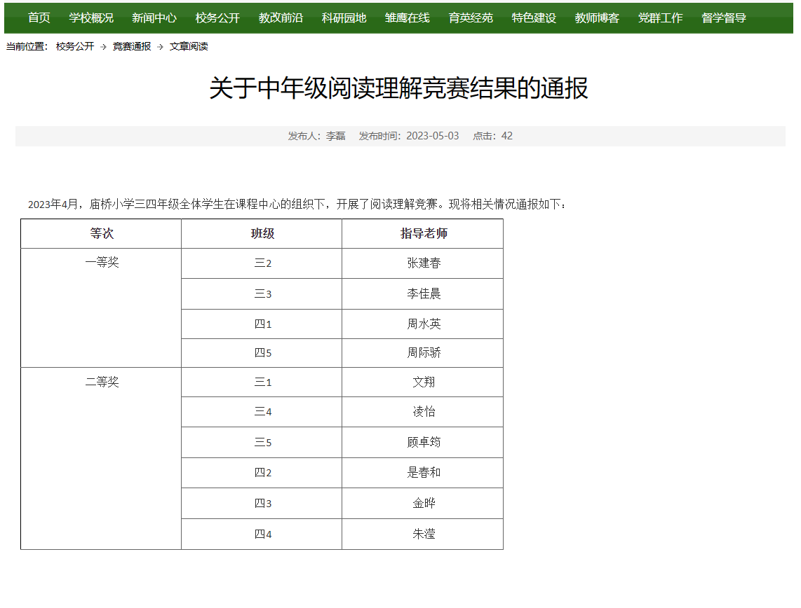 |  | 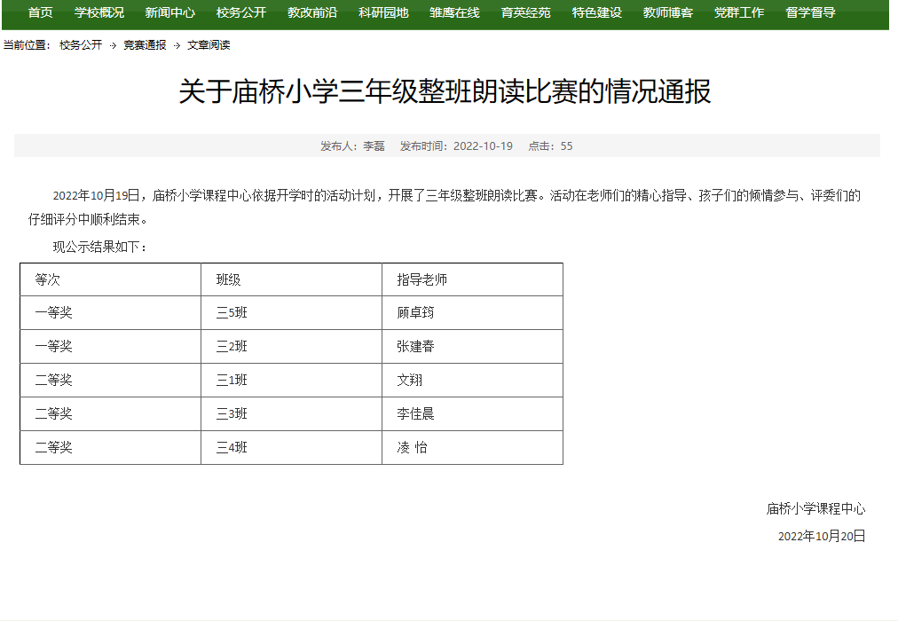
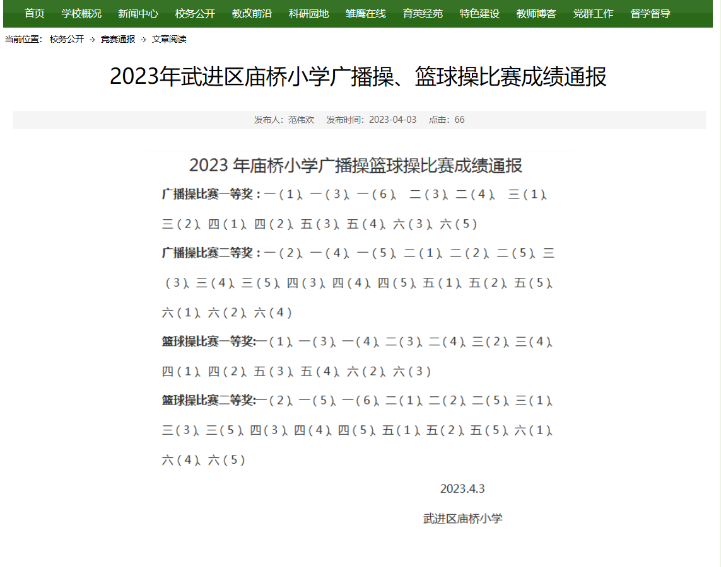 | 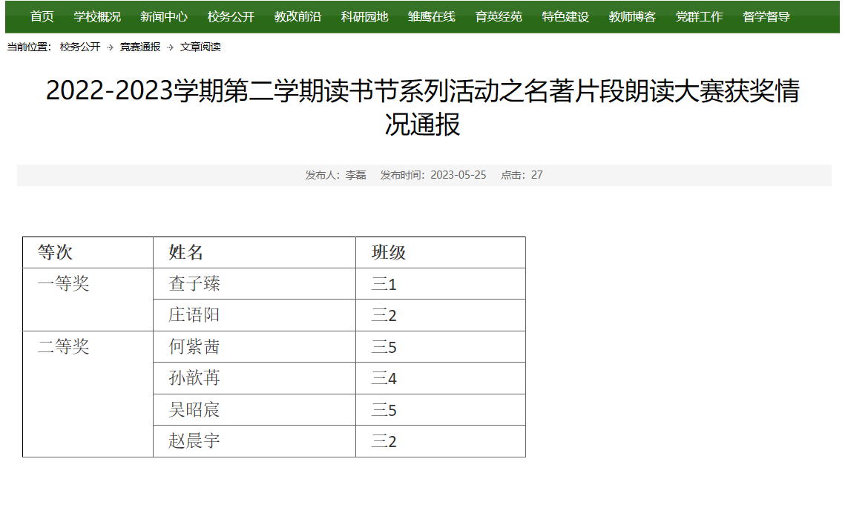 |  | 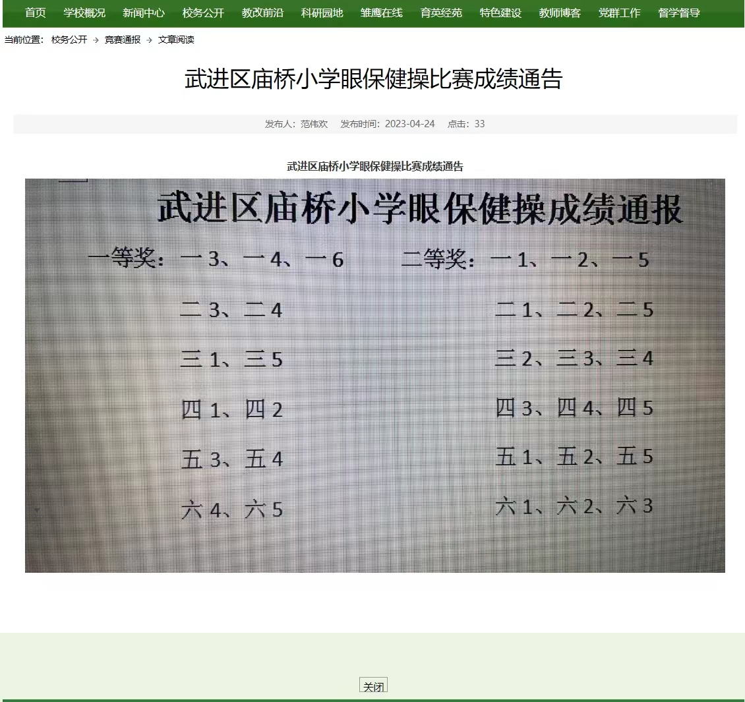
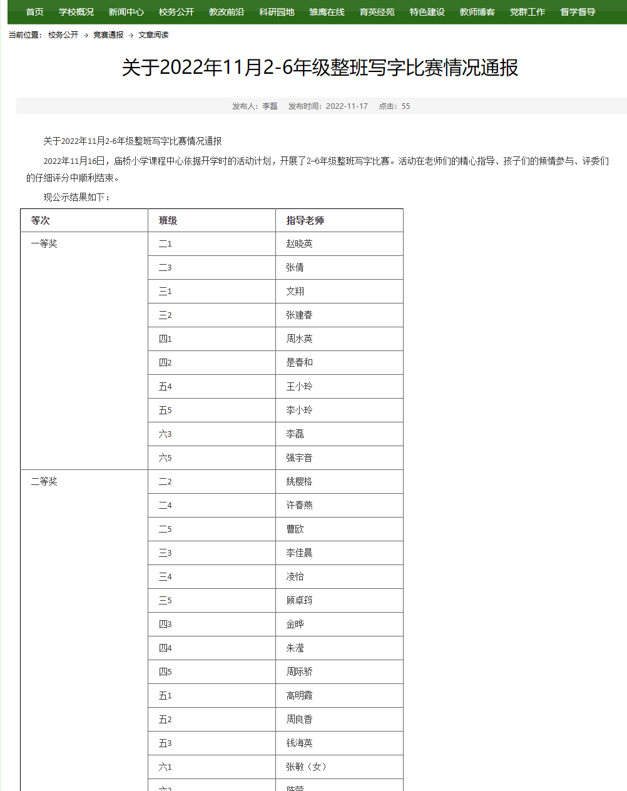 | 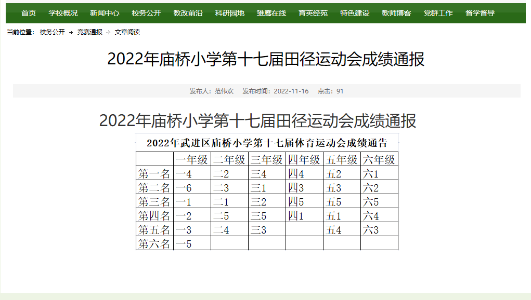 |  | 